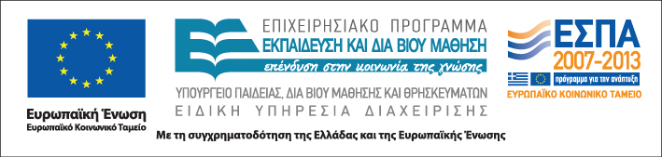

Επιστημονική ομάδα & ομάδα υποστήριξης:

Δρ. Μαρία Παπαθανασίου
Ψυχολόγος – ψυχοθεραπεύτρια

Τεχνικός της ομάδας υποστήριξης

Ιστοσελίδα
http://www.diapolis.auth.gr

Ηλεκτρονική διεύθυνση
diapolis-drasi4@lists.auth.gr




ΑΡΙΣΤΟΤΕΛΕΙΟ
ΠΑΝΕΠΙΣΤΗΜΙΟ
ΘΕΣΣΑΛΟΝΙΚΗΣ

Η Πράξη "Εκπαίδευση Αλλοδαπών & Παλιννοστούντων Μαθητών" υλοποιείται μέσω του Επιχειρησιακού Προγράμματος "Εκπαίδευση και Διά Βίου Μάθηση" και συγχρηματοδοτείται από την Ευρωπαϊκή Ένωση (Ευρωπαϊκό Κοινωνικό Ταμείο) και από εθνικούς πόρους

Δράση: Επιμόρφωση εκπαιδευτικών και μελών της εκπαιδευτικής κοινότητας
Υποδράση: Εξ αποστάσεως Επιμόρφωση, Επιστ. υπεύθυνος: Κωνσταντίνος Μπίκος

ΕΞ ΑΠΟΣΤΑΣΕΩΣ
ΕΠΙΜΟΡΦΩΤΙΚΟ ΣΕΜΙΝΑΡΙΟ

Επικοινωνία & Διαχείριση
Προβλημάτων Συμπεριφοράς


Α’ Θεματικός κύκλος
Αναγνώριση και κατανόηση προβλημάτων συμπεριφοράς
στη σχολική τάξη

Θεσσαλονίκη
5 Απριλίου – 5 Μαΐου 2012

Α΄ θεματικός κύκλος

Αναγνώριση και κατανόηση προβλημάτων συμπεριφοράς
στη σχολική τάξη
Μαρία Παπαθανασίου

Πέμπτη 5 Απριλίου
Εναρκτήρια δια ζώσης συνάντηση

Αίθουσα 02
Υπόγειο Νέας Πτέρυγας
Φιλοσοφικής Σχολής
Α.Π.Θ.

18:00-19:45
Εισαγωγή στη θεματική ενότητα:
Επικοινωνία & Διαχείριση
Προβλημάτων Συμπεριφοράς

19:45-20:00
Διάλειμμα

20:00-20:20
Δομή και οργάνωση τηλεδιδασκαλίας:
Σενάριο εξ αποστάσεως επιμορφωτικού
Σεμιναρίου

20:20-21:00
Παρουσίαση και επίδειξη της διαδικασίας
εισαγωγής και χρήσης της ηλεκτρονικής
πλατφόρμας επιμόρφωσης

Τεχνικός της ομάδας υποστήριξης

Δευτέρα 23 Απριλίου

18:30-21:45
Πρόβα δικτύωσης &
1^{η} τηλεδιδασκαλία

Παρασκευή 27 Απριλίου

Αυτόνομα οργανωμένη μάθηση
συμμετεχόντων εκπαιδευτικών:
αποστολή δραστηριοτήτων στον επιμορφωτή

Δευτέρα 30 Απριλίου

18:30-20:45
2^{η} τηλεδιδασκαλία

Παρασκευή 4 Μαΐου

Αυτόνομα οργανωμένη μάθηση
συμμετεχόντων εκπαιδευτικών:
αποστολή δραστηριοτήτων στον επιμορφωτή

Σάββατο 5 Μαΐου

On-line ασύγχρονη:
Ανάρτηση ηλεκτρονικού αρχείου από τον επιμορφωτή για την
αξιολόγηση εργασιών Α’ Θεματικού Κύκλου
Αξιολόγηση
Ανατροφοδότηση

